**Администрация Краснодарского края**

Государственное казенное учреждение Краснодарского края

**«Территориальный центр мониторинга и прогнозирования чрезвычайных ситуаций природного и техногенного характера»**

|  |  |
| --- | --- |
| **30.09.2015**  **№ ТЦМП – 655**  Рашпилевская ул., д. 179/1, г.Краснодар, 350000  Тел/факс. (8612) 251-35-39 | Главам муниципальных образований Краснодарского края.  Начальникам управлений по городам ГУ МЧС России по Краснодарскому краю.  Начальникам управлений (отделов) по делам ГО и ЧС муниципальных образований Краснодарского края  ***Согласно расчета рассылки***  Оперативному дежурному ЕДДС по Краснодарскому краю (для отправки в приемные органов исполнительной власти края и организаций согласно перечня).  *Электронная почта* |

**Среднесрочный прогноз возникновения ЧС на октябрь 2015 года**

*Прогноз подготовлен на основе информации «КЦГМС» филиала ФГБУ «Северо-Кавказское УГМС», ФГБУ «СЦГМС ЧАМ», Кубанского БВУ, Государственного управления ветеринарии Краснодарского края, филиала ФГУ «Россельхозцентр» по Краснодарскому краю, Управление Федеральной службы по надзору в сфере защиты прав потребителей и благополучия человека по Краснодарскому краю.*

**1. Обстановка**

**1.1. Чрезвычайные ситуации.**

За прошедший месяц на территории Краснодарского края отмечались 2 чрезвычайные ситуации техногенного характера локального уровня на территории МО **Белореченский район**: происшествие на воздушном судне и крупное ДТП.

*4 сентября* в МО **Белореченский район** на кроны деревьев упал легкомоторный самолет М-12. В результате погибших нет, пострадало 3 человека. Причина падения уточняется.

*5 сентября* в МО **Белореченский район** произошло ДТП с участием 3 легковых и 1 грузового автомобиля. В результате погибло 6 человек в том числе 2 ребенка, пострадало 8 человек в том числе 3 ребенка.

**1.2. Метеорологическая обстановка.**

Первая и вторая декада сентября характеризовалось сухой жаркой погодой. В отдельные дни середины периода по краю отмечались осадки, местами сильные, температура воздуха понизилась. В конце периода местами по краю отмечались небольшие дожди, в отдельных пунктах дымки и туманы, температура воздуха повысилась до аномальных для сентября отметок.

*1 сентября* в **МО г.Геленджик** произошло возгорание сухой подстилки и леса на площади около 0,2 га. Вечером того же дня пожар был полностью ликвидирован.

*4 сентября* в МО **Апшеронский район** произошло возгорание в лесном массиве на площади 0,5 га. Вечером того же дня пожар был полностью ликвидирован.

*7 сентября:*

В МО **г.Геленджик** произошло возгорание в лесном фонде Кабардинского лесничества на площади 0,2 га. В течение нескольких часов пожар был полностью ликвидирован.

В МО **г.Геленджик** в лесном массиве отмечалось горение лесной подстилки. В тот же день пожар был полностью ликвидирован.

*11 сентября* в МО **г.Геленджик** произошло возгорание лесной подстилки на площади 0,03 га в 52 квадрате Кабардинского лесничества. В течение часа пожар был полностью ликвидирован.

*16 сентября* в МО **г.Новороссийск** произошло возгорание травы на площади 0,4 га в лесном фонде Новороссийского лесничества. Вечером того же дня возгорание было полностью ликвидировано.

*20 сентября:*

В МО **г. Новороссийск** произошло возгорание лесной подстилки на площади около 1,5 га в районе горы Маркхот. Пожар полностью ликвидирован. Погибших и пострадавших нет.

В МО **г.Геленджик** произошло возгорание лесной подстилки на площади около 2 га в районе горы Марс. Пожар полностью ликвидирован. Погибших и пострадавших нет.

*26 сентября* в МО **г.Геленджик** произошло возгорание на территории лесничества на площади около 0,02 Га. В течение 15 минут возгорание было полностью ликвидировано. Погибших и пострадавших нет.

28 сентября в МО **г.Новороссийск** в с.Широкая Балка в районе базы отдыха «Лесная горка» в результате неосторожного обращения с огнем произошел ландшафтный пожар. Площадь пожара составила 0,2 га. Возгорание ликвидировано.

Среднемесячная температура воздуха по краю была **выше нормы на 4,8оС** и составила **+22,2оС**. Количество осадков по краю было **ниже нормы** и составило **15 мм** (24 % нормы).

**1.3. Гидрологическая обстановка:**

За прошедший период на водных объектах края существенных изменений не произошло. Уровни воды были ниже отметок НЯ.

Наполнение водохранилищ от полных объемов на 30 сентября составило: Краснодарское – 7 %, Шапсугское – 6 %, Крюковское – 19 %, Варнавинское – 38 %.

Водность реки Кубань в течение августабыла в пределах средней многолетней нормы.

Уровень воды в Краснодарском водохранилище был **ниже** отметки НПУ. Среднемесячный приток воды в Краснодарское водохранилище в сентябре был **ниже нормы** и составил 83 м3/с (норма 254 м3/с). 17.09.2015 максимальный приток воды в водохранилище составлял 145 м3/с. Среднемесячный сброс из Краснодарского водохранилища в течение сенября был **ниже нормы** и составил 148 м3/с (норма 321 м3/с). Максимальный сброс наблюдался 1.09.2015 составлял 321 м3/с.

**1.4. Геологическая обстановка.**

За прошедший период активизации экзогенных процессов не наблюдалось.

**1.5. Сейсмическая обстановка:**

За прошедший месяц на территории Краснодарского края сейсмособытий не отмечалось.

**1.6. Техногенная обстановка.**

В течение сентября на территории Краснодарского края произошло 40происшествий техногенного характера, не достигших критериев ЧС, из них:

**1 авария на водопроводе:**

*18 сентября* в МО **Крымский район** произошел порыв на магистральном водоводе (диаметром 1020 мм) МВ-1 в районе ст. Неберджаевской. В результате чего без водоснабжения осталось около 1200 человек, СЗО – нет. Была снижена подача воды на 30 % на г.Новороссийск и г.Геленджик. Утром следующего дня ремонтные работы завершены в полном объеме.

**2 крупных ДТП:**

*22 сентября*в МО **Тимашевский район** на регулируемом железнодорожном переезде переезде произошло столкновение пассажирского поезда и комбайна. В результате погибших и пострадавших нет.

*25 сентября* в МО **Выселковский район** произошло ДТП с участием 3 легковых автомобилей и 1 грузового автомобиля. В результате ДТП пострадало 8 человек, в том числе 2 ребенка, погибло 4 человека.

**3 крупных пожара:**

*16 сентября* в МО **г.Краснодар** произошел пожар на площади 200 м2 в одноэтажном офисном здании. В течение часа пожар был полностью ликвидирован. Погибших и пострадавших нет.

*20 сентября* в **МО Кореновский район** произошел взрыв автоматического котла с последующим возгоранием в частной котельной, принадлежащей ОАО «Теплосервис». В результате чего произошло частичное разрушение стены котельной. Погибших и пострадавших нет.

*26 сентября* в МО **Успенский район** произошло возгорание на площади 60 м2 ж/д вагона грузового состава в районе ж/д станции «Коноково». В течение нескольких часов пожар был полностью ликвидирован.Погибших и пострадавших нет.

**1 случай возгорания твердых бытовых отходов:**

*23 сентября* в МО **Ейский район** произошловозгорание городской свалки в п.Симоновка. Площадь пожара составила около 600 м2 очагами. В течение нескольких часов пожар был полностью ликвидирован. Погибших и пострадавших нет.

**ВОП:** в течение сентября отмечалось **35 случев обнаружения ВОП** на территории муниципальных образований: **Ейский, Каневский, Крымский, Северский, Славянский, Тихорецкий, Новокубанский, Темрюкский районы и гг.Геленджик, Новороссийск.**

**1.6.1. Обстановка по пожарам:** в течение сентября в крае произошло 289 пожаров, в результате которых пострадало 437 человек, в том числе1 ребенок, 10 – погибло.

**1.6.2. ДТП:** в течение сентября на автомобильных дорогах края произошло 616 ДТП, в результате которых пострадал 781 человек, в том числе 5 детей, 89 – погибло, в т.ч. 3 ребенка.

**1.7. Радиационная, химическая и бактериологическая обстановка:**

*11 сентября* в МО **Белореченский район** на открытой площадке ТБО в г.Белореченск сотрудниками полиции были обнаружены б/у ртутные лампы дневного освещения ЛБ-40. В 22.00 спасателями «Кубань-СПАС» было собрано в контейнер 30 ламп. Угрозы населению нет. Решается вопрос по утилизации.

**1.8. Биолого-социальная обстановка:**

*16 сентября* в МО **Отрадненский район** мужчина ушел за грибами в лесной массив и не вернулся. Рано утром следующего дня грибник был обнаружен егерем, состояние мужчины удовлетворительное, в медицинской помощи не нуждается.

*23 сентября* в МО **Северский район**в лесу в районе ст.Ставропольской заблудился грибник. Проводились поисково-спасательные работы силами АСО Северского района. Утром следующего дня грибник был обнаружен, состояние здоровья удовлетворительное.

**1.8.1. Происшествия на водных объектах:** в течение сентября на водных объектах края утонуло 19 человек.

**1.8.2. Эпидемиологическая обстановка:** в норме.

**1.8.3. Эпизоотическая обстановка:**

*17 сентября:*

В МО **Динской район** при проведении лабораторных исследований биологических отходов от убоя свиней был выявлен генетический материал вируса африканской чумы, продолжают проводится санитарно-карантинные мероприятия. В МО **Усть-Лабинский район** в районе фермы были обнаружены две туши свиней. Проводилась экспертиза.

*24 сентября* в связи со стабилизацией эпизоотической обстановки по заболеванию африканской чумой в МО **Усть-Лабинский район** режим функционирования «повышенной готовности» был отменен.

**1.8.4. Фитосанитарная обстановка:** в норме.

**2. Оправдываемость**

Оправдываемость ежедневных прогнозов чрезвычайных ситуаций и экстренных предупрежденийза сентябрь месяц составила – **99,0%.**

**3. Прогноз природных явлений на октября**

**3.1. Ориентировочный прогноз погоды на октября по Краснодарскому краю по данным «КЦГМС» филиала ФГБУ «Северо-Кавказское УГМС»:**

**1-10.10** – кратковременные дожди наиболее вероятны в начале и концу декады. В начале периода в предгорных и горных районах и на Черноморском побережье местами сильные дожди с грозами. Ветер восточный с переходом на северо-западный, западный 5-10 м/с, временами порывы до 12-17 м/с. Температура воздуха в начале декады ночью +15…+20°, в юго-восточных предгорьях +10…+15°; днем +24…+29°, с дальнейшим понижением ночью до +11…+16°, в предгорных районах до +5…+10°, днем до +20…+25°. В отдельные ночи возможно понижением температуры до +5…+10°, днем до +17…+22°.

**11-20.10** – в отдельные дни местами дождь. В первой половине декады ночью и утром возможен туман.. Ветер преимущественно юго-восточный, восточный 5-10 м/с, к концу декады до 13-15 м/с, на Черноморском побережье до 14-19 м/с. Температура воздуха в начале декады ночью +8…+13°, днем +20…+25° с дальнейшим понижением ночью до +1…+6°, днем до +11…+16°. В середине декады в восточной половине края возможны заморозки на поверхности почвы до -0…-2°, к концу декады местами в крае в воздухе и на поверхности почвы до -2…-4°.

**21-31.10** – в начале декады осадки маловероятны, в остальную часть периода местами осадки, преимущественно в виде дождя. Во второй половине декады местами туман. Ветер восточный, северо-восточный 7-12 м/с, с порывами временами до 15-18 м/с, в районе Новороссийска до 23-28 м/с. Во второй половине декады ветер ослабеет до 5-10 м/с и сменит направление на западный, северо-западный. При прояснении местами ожидаются туманы. Температура воздуха ночью 0…+5°, с понижением в отдельные ночи до -1…-3°, днем до +5…+10°, во второй половине декады повышение температуры воздуха ночью до +5…+10°, днем до +13…+18°, в отдельные дни при прояснении местами до 20-23°.

**Средняя месячная температура воздуха** ожидается около и немного выше климатической нормы (норма в большинстве районов края 10-12°, на Черноморском побережье 13-15°).

**Месячное количество осадков** ожидается около и немного меньше климатической нормы (норма в большинстве районов края от 30 до 60 мм, в юго-западных и южных предгорных районах 80-100 мм, на Черноморском побережье от Джубги до Адлера 100-150 мм).

**3.2. Гидрологический прогноз:** среднемесячный приток в Краснодарское водохранилище в октябре ожидается **ниже нормы** и составит 100-200 м3/с (норма – 288 м3/с) в 4 квартале приток ожидается 200-300 м3/с (норма 318 м3/с).

Среднемесячный сток по р.Кубань - ГП Армавир в октябре ожидается **ниже нормы** и составит 35-55 м3/с (норма – 63,8 м3/с), в 4 квартале месяца приток ожидается 30-50 м3/с (норма 57,6 м3/с).

**3.3. Прогноз опасных геологических явлений**: в случае сильных продолжительных осадков, в результате насыщения грунта влагой возможна активизация экзогенных процессов на территории муниципальных образований: **Апшеронский, Лабинский, Мостовский, Туапсинский районы и** **гг.Горячий Ключ, Геленджик, Новороссийск, Сочи.**

**3.4. Прогноз сейсмической активности:** сейсмическая активность в октябре ожидается в пределах фоновых значений.

**3.5.** Изменений **радиационной, химической и бактериологической обстановки** в октябре не ожидается.

**3. Прогноз чрезвычайных ситуаций.**

В октябре месяце, согласно многолетних данных (1998-2014 года) отмечалось 324 ЧС и происшествия, из них 70 природного, 223 – техногенного и 31 биолого-социального характера.

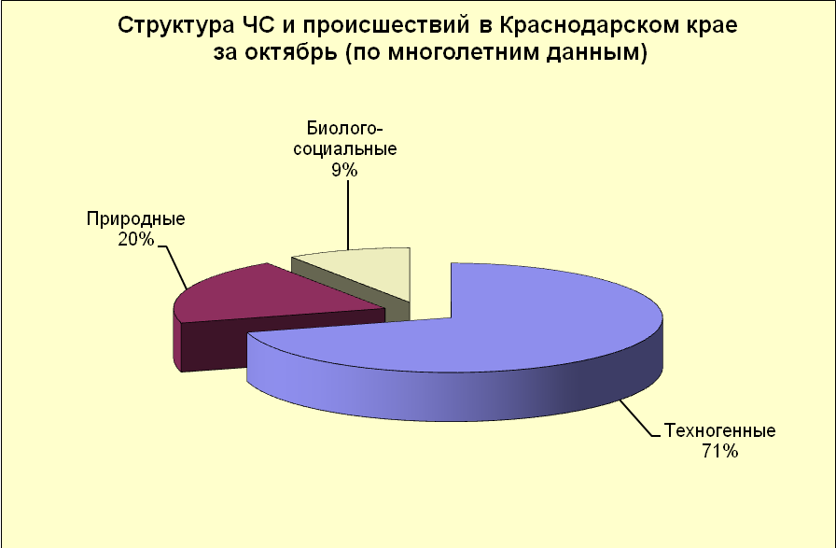

**3.1. ЧС и происшествия природного характера.**

В октябрепреобладают чрезвычайные ситуации и происшествия природного характера, возникающие в результатеприродных пожаров и паводков.

Наибольшее количество чрезвычайных ситуаций и происшествий возникают на территории муниципальных образований: ***Туапсинский район и г.Сочи.***

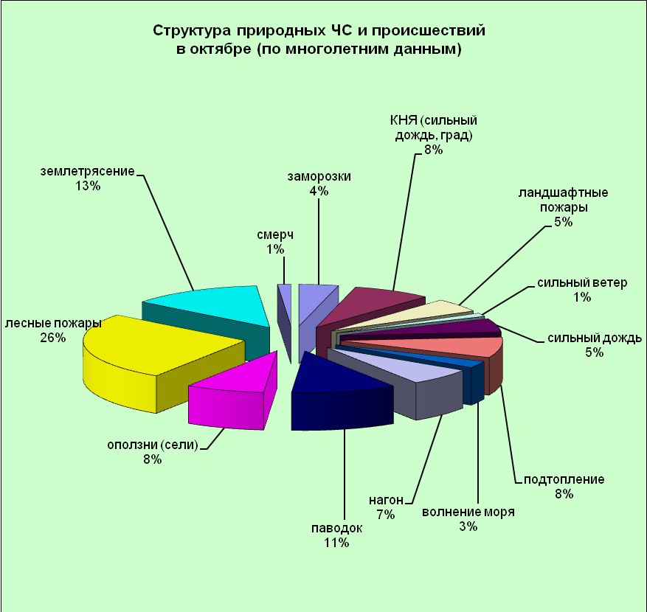

При установлении сухой погоды в октябре в лесных массивах края существует вероятность возникновения чрезвычайных ситуаций и происшествий, связанных с возникновением природных пожаров.

В случае сильных продолжительных дождей на территории муниципальных образований: ***Абинский, Апшеронский, Белореченский, Крымский, Северский, Туапсинский районы и гг.Горячий Ключ, Геленджик, Новороссийск, Сочи***, возможно прохождение высоких дождевых паводков, в связи с чем, возможны затопления населенных пунктов и сельхозугодий.

В октябре формирование смерчей над акваторией ***Черного моря*** могут вызвать повреждение маломореходных судов.

При сильном ветре западной четверти возможны нагонные явления ***на Азовском море***,в результате чего возможно: затопление и подтопление прибрежных территорий, повреждение рыболовецких судов и снастей, затруднение в работе Керченской переправы.

**3.1.1. В отдельные дни октября** на территории **всех** муниципальных образованийсуществует вероятность возникновения **ЧС и** **происшествий**, связанных с:

повреждением автотранспорта, крыш строений, уничтожением сельхозугодий;

авариями на объектах энергетики;

подтоплением пониженных участков, не имеющих естественного стока воды;

нарушением в работе транспорта в результате активизации оползневых процессов;

разрушением и размывом берегов рек.

увечьями людей из-за повала деревьев, рекламных щитов;

нарушением работы ливневых систем.

**Источник ЧС и происшествий – комплекс метеорологических явлений (сильные дожди, гроза, шквалистое усиление ветра).**

**3.1.2. В отдельные дни октября** на территории муниципальных образований: **Абинский, Апшеронский, Белореченский, Лабинский, Мостовский, Отрадненский, Крымский, Курганинский, Новокубанский Северский, Туапсинский, Успенский районы и гг.Армавир, Анапа, Геленджик, Горячий Ключ, Новороссийск, Сочи** возможны **ЧС и** **происшествия** связанные с:

затоплением и подтоплением пониженных участков, не имеющих естественного стока воды;

затоплением и подтоплением прибрежных территорий в результате подъема уровней рек;

разрушением и размывом берегов рек;

затруднением в работе транспорта, увеличением ДТП;

выходом из строя объектов жизнеобеспечения.

**Источник ЧС и происшествий – подъемы уровней воды в реках.**

**3.1.3. В отдельные дни октября** на территории муниципальных образований: **Апшеронский, Мостовский, Туапсинский районы и гг.Горячий Ключ, Геленджик, Новороссийск, Сочи** существует вероятностьвозникновения **ЧС и происшествий**, связанных с:

перекрытием автомобильных и железных дорог;

повреждением опор ЛЭП и мостов, газо-, водо-, нефтепроводов, объектов жизнеобеспечения;

разрушением жилых домов, строений, строительных площадок;

возможной гибелью людей.

**Источник ЧС и происшествий – сели, оползни, обвалы, просадка грунта.**

**3.1.4. В отдельные дни октября** на территории **всех** муниципальных образований существует вероятность возникновения **чрезвычайных ситуаций и происшествий**, связанных с:

возгораниями и увеличениями площадей лесных пожаров, с возможностью перехода низовых пожаров в верховые с угрозой распространения на населенные пункты;

возникновением очагов природных пожаров на сельскохозяйственных угодьях и в лесополосах;

возникновение очагов пожаров в местах массового отдыха населения (автокемпинги, палаточные лагеря, базы отдыха, места проведения пикников);

увеличением количества пожаров на объектах экономики и в населенных пунктах.

**Источник ЧС и происшествий – пожароопасность.**

**3.1.5. В утренние и вечерние часы в отельные дни второй декады октября**местами по краю существует вероятность возникновения чрезвычайных ситуаций муниципального уровня, связанных с:

повреждением и гибелью сельскохозяйственных культур и теплолюбивых растений.

**Источник ЧС – заморозки.**

**3.2. Чрезвычайные ситуации и происшествия техногенного характера.**

**Основными источниками чрезвычайных ситуаций и происшествий техногенного характера** в октябре является обнаружение взрывоопасных предметов, крупные ДТП и пожары.

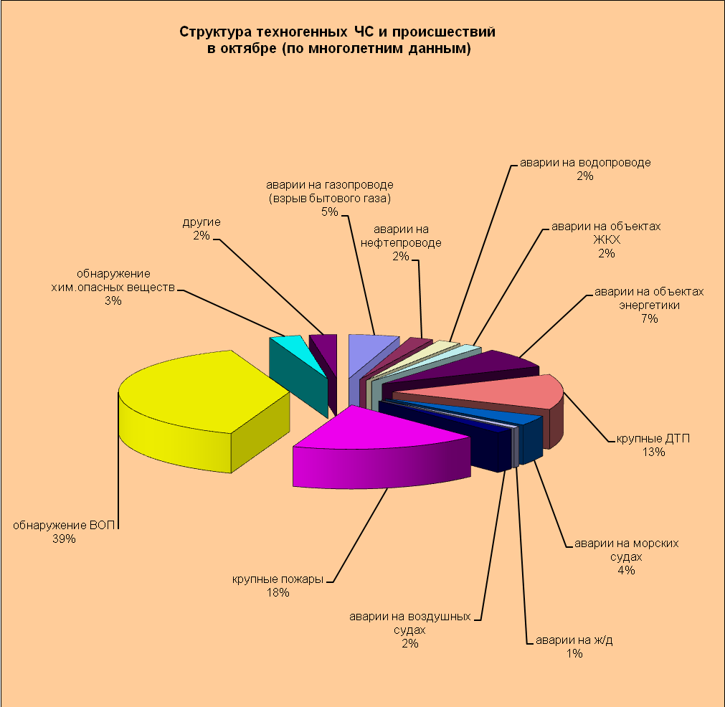

В октябре наиболее вероятно возникновение чрезвычайных ситуаций и происшествий техногенного характера, связанных с авариями на автомобильных дорогах, авариями на морских судах, пожарами и обнаружением ВОП.

**3.3. ЧС и происшествия биолого-социального характера.**

В связи с продолжением грибного сезона в октябре возможны несчастные случаи, связанные с отравлением людей грибами, не исключены летальные исходы.

В октябре существует вероятность возникновенияочагов птичьего гриппа в местах скопления дикой и домашней птицы.

На территории края существует вероятность возникновения очагов заболевания АЧС и сибирской язвой.

Также отмечается массовое распространение мышевидных грызунов во всех ландшафтных зонах края. Возможно локальное осложнение эпизоотической ситуации по туляремии.

В связи с открытием охотничьего сезона существует вероятность возникновения несчастных случаев, связанных с использованием огнестрельного оружия.

Возможны случаи выхода людей в лесные массивы с последующей потерей ориентации на местности.

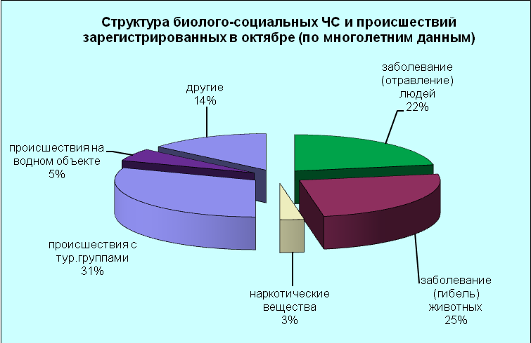

**5. Рекомендации**

**По общим мероприятиям:**

довести прогноз до глав городских и сельских поселений, руководителей туристических групп, руководителей предприятий, организаций, аварийно-спасательных формирований;

при получении штормового предупреждения провести оповещение населения, отдыхающих о возможном возникновении ЧС путем подомового обхода и объезда населенных пунктов, зон отдыха (автокемпинги, базы отдыха и др.);

провести заседание КЧС;

проверить готовность аварийно-спасательных формирований и органов управления к выполнению задач по предупреждению и ликвидации ЧС;

проверить готовность средств эвакуации, техники, плавсредств;

подготовить места эвакуации;

проверить работу систем оповещения населения;

организовать дежурство руководящего состава;

при необходимости провести упреждающую эвакуацию населения из зоны возможного возникновения ЧС (подтопления, затопления, просадка грунта, оползни и т.п.);

поддерживать на необходимом уровне запасы материальных и финансовых ресурсов для ликвидации чрезвычайных ситуаций.

**По предупреждению и смягчению последствий от воздействия сильных осадков, усиления ветра и подъемов уровней воды:**

обеспечить готовность аварийных бригад к реагированию на авариях на объектах жизнеобеспечения и в системах энергоснабжения;

**проверить и привести в готовность все имеющиеся в наличии плавсредства для проведения спасательных и эвакуационных работ;**

провести расчистку ливневых систем от мусора для беспрепятственного стока дождевых вод;

**при получении предупреждения о возможном поднятии уровней воды до неблагоприятных отметок (НЯ) и выше, организовать наблюдение на реках в местах возможного возникновения заторов (железнодорожные, автомобильные и пешеходные мостовые переходы, места сужения русел рек, места крутых поворотов русел рек);**

**усилить контроль за водными объектами и гидротехническими сооружениями (дамбы обвалования, мосты);**

при угрозе ЧС вывести людей и технику с прибрежной зоны и устьев рек;

организациям, эксплуатирующим авто и ж/д дороги усилить контроль за оползневыми участками, принять меры по своевременной расчистке дорог в случае сходов оползней.

**По противооползневым мероприятиям:**

организациям энергоснабжения усилить контроль за функционированием трансформаторных подстанций, линий электропередач и технологического оборудования, находящихся в опасной зоне;

проверить систему связи и оповещения;

уточнить планы действий по предупреждению и ликвидации возможной ЧС;

уточнить необходимость и местонахождение материально-технических средств необходимых для ликвидации возможной ЧС;

организациям, эксплуатирующим авто и ж/д дороги усилить контроль за оползневыми участками, принять меры по своевременной расчистке дорог в случае сходов оползней.

**По предупреждению ДТП:**

обеспечить готовность спасательных служб к реагированию на ДТП и аварии на других видах транспорта;

совместно с территориальными органами ГИБДД МВД России реализовать меры по предупреждению возникновения ЧС и аварийных ситуаций на автомобильных трассах, в том числе организовать информирование населения о состоянии дорожного покрытия, плотности потоков дорожного движения на участках автотрасс и превентивное перераспределение потоков автомобильного движения и т. д.

организовать ежедневный контроль маршрутов, по которым осуществляются перевозки детей, туристов автотранспортом повышенной проходимости с целью обеспечения безопасности туристов;

обеспечить безопасность дорожного движения, обратив внимание на организацию дорожного движения в населенных пунктах Азово-Черноморского побережья, горной и предгорной местности, на маршрутах следования в вышеуказанные населенные пункты и на экскурсионных маршрутах;

сформировать специальные группы по выявлению правонарушений в сфере безопасности дорожного движения и предпринимательской деятельности.

**По противопожарным мероприятиям:**

организовать контроль пожарной обстановки и проведение в полном объеме превентивных мероприятий;

принять меры по недопущению возникновения природных пожаров в связи с началом охотничьего сезона;

организовать своевременное выявление угрозы распространения пожаров на населенные пункты, а/м и ж/д магистрали, продуктопроводы, линии электропередачи и связи, другие объекты;

довести прогноз ЧС до руководителей лесничеств, предприятий, организаций;

обеспечить разработку и организацию выполнения муниципальных целевых программ по вопросам обеспечения пожарной безопасности;

обеспечить разработку плана привлечения сил и средств для тушения пожаров и проведения аварийно-спасательных работ на территории муниципального образования и контроль за его выполнением;

разработать дополнительные требования пожарной безопасности на время установления особого противопожарного режима на территории муниципального образования;

обеспечить беспрепятственный проезд пожарной техники к месту пожара, повысить качество содержания дорог;

обеспечить работу связи и оповещение населения о пожаре;

продолжить работу по созданию подразделений добровольной и муниципальной пожарной охраны.

уточнить порядок организованного вывода (вывоза) населения из опасных зон;

организациям энергоснабжения усилить контроль за функционированием  
трансформаторных подстанций и линий электропередач;

обеспечить широкое проведение лесопожарной пропаганды среди населения в населенных пунктах, общественном транспорте, местах выполнения работ и массового отдыха людей по соблюдению правил пожарной безопасности;

обеспечить строгий контроль за проведением сельскохозяйственных палов на сопредельных с лесным фондом землях с целью недопущения возникновения лесных пожаров;

организовать силами населения и членов добровольных и пожарных формирований патрулирование населенных пунктов с первичными средствами пожаротушения, а также подготовку для возможного использования имеющейся водовозной и землеройной техники, организовывать при пожарном депо в помощь членам добровольной дружины (пожарно-сторожевой охраны) дежурство граждан и работников предприятий, расположенных в населенном пункте;

в целях обеспечения пожарной безопасности в лесах максимально ограничить въезд в леса средств транспорта, а также посещение леса населением, закрыть имеющиеся на дорогах в лес шлагбаумы, установить щиты, предупреждающие о чрезвычайной пожарной опасности, выставить посты на контрольно-пропускных пунктах.

**По вопросам обеспечения безопасности людей на водных объектах:**

организовать совместно с ГИМС патрулирование на водоемах и проведение профилактических мероприятий по обследованию водных объектов края;

вести разъяснительную работу с населением и отдыхающими по выбору мест купания, правилам поведения на воде, запрете купания в нетрезвом состоянии, купании детей без присмотра взрослых;

усилить контроль за работой мест массового отдыха. Привлечь отделения ГИМС к работе по определению мест массового отдыха (пляжей), баз (сооружений) для стоянки маломерных судов, используемых в целях проката (технические зоны);

осуществлять постоянный надзор за техническим состоянием технических средств, привлекаемых к спасению терпящих бедствие на водных объектах.

**По противоэпидемиологическим мероприятиям:**

совместно с территориальными органами Роспотребнадзора, Россельхознадзора и другими заинтересованными органами исполнительной власти организовать взаимодействие по усилению контроля за недопущением сброса неочищенных и необеззараженных сточных вод в открытые водоемы, обратив особое внимание на места возможных аварийных сбросов в водоемы, используемые для организованного и неорганизованного отдыха населения.

**По противоэпизоотическим мероприятиям:**

организовать контроль по эпизоотической (АЧС, сибирская язва у крупного рогатого скота), эпидемиологической, фитосанитарной обстановках и проведение в полном объеме превентивных мероприятий.

**Данные прогнозирования ЧС будут уточняться в ежедневных и еженедельных прогнозах.**

Руководитель, начальник центра

ГКУ КК «ТЦМП ЧС» п/п Ю.Ю. Ткаченко

Е.В.Субботина

8-861-251-65-39